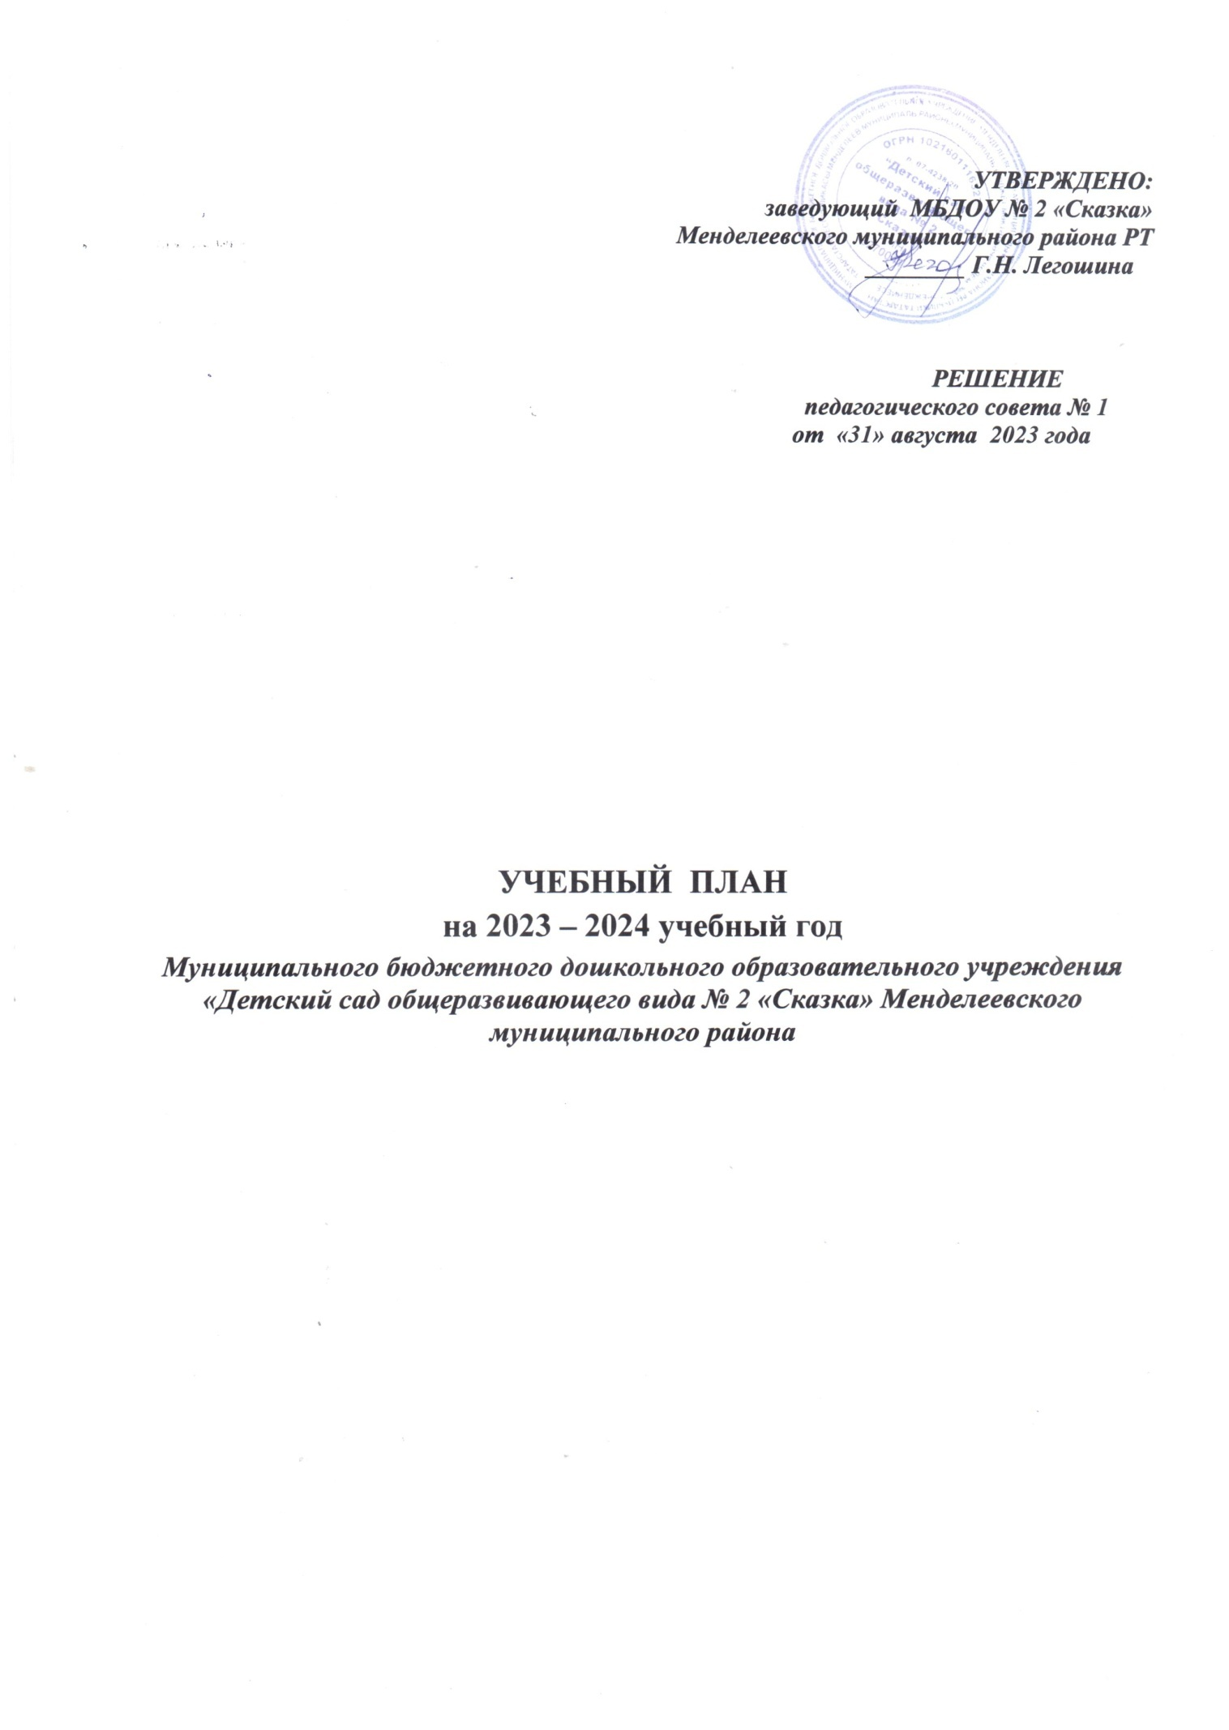

Пояснительная записка
Нормативные документы, регламентирующие организацию учебно – воспитательного процесса МБДОУ «Детский сад № 2 «Сказка»:
- Федеральный закон от 29.12.2012 №273 – ФЗ «Об образовании в Российской Федерации».
- Федеральный закон от 03.08.2018 № 317 – Фз «О внесении изменений в статьи 11 и 14 Федерального закона «Об образовании в Российской Федерации».
- Федеральный образовательный стандарт дошкольного образования (Утверждён приказом Министерства образования и науки РФ от 17 октября 2013 года № 1155).
- Приказ Министерства образования и науки РФ от 30 августа 2013 г. № 1014 «Об утвержеднии Порядка организации и осуществления образовательной деятельности оп основным общеобразовательным программам – образовательным программам дошкольного образования».
- Письмо Министерства образования и науки Российской Федерации от 31.05.2007 № 03-1213 «О методических рекомендациях по отнесению дошкольных образовательных учреждений к определённому виду».
- Санитарно – эпидемиологическими правилами и нормами СанПиН 2.4.1.3049 – 13 «Санитарно – эпидемиологические требования к устройству, содержанию и организации режима работы дошкольных образовательных учреждений», утвержденными постановлением Главного государственного санитарного врача РФ от 15.05.2013 № 26;
- Письмом Министерства образования Российской Федерации от 14.03.2000 № 65/23 – 16 «О гигиенических требованиях к максимальной нагрузке на детей дошкольного возраста в организации формах обучения»;
- Письмом Министерства образования и науки Российской Федерации от 31.05.2007 № 03 – 1213 «О методических рекомендациях по отнесению дошкольных образовательных учреждений к определенному виду»;
- Положением о лицензировании образовательной деятельности, утвержденным постановлением Правительства российской Федерации от 31.03.2009 « 277;
- Приказом Министерства образования и науки Российской Федерации от 23.11.2009 № 655 «Об утверждении и введении в действие федеральных государственных требований к структуре основной общеобразовательной программы дошкольного образования»;
- Закон РТ «О государственных языках Республики Татарстан и других языках в Республики Татарстан» ( в ред. Законом РТ от 12.06.2014 № 53 - ЗРТ .
- Закон РТ от 22.07.2013 г. № 68-ЗРТ «Об образовании».
- Устав МБДОУ «Детский сад № 2 «Сказка» утвержденный Постановлением руководителя исполнительного комитета Менделеевского муниципального района Республики Татарстан
- Лицензия серия РО №019078 выдана Министерством образования и науки РТ рег. № 1009 от 13.04.2011г
- Лицензия на осуществление медицинской деятельности № ЛО – 16 – 01 – 005294 от 28 июня 2016 г.
Учебный план составлен на основании:
- Основной образовательной программы дошкольного образования МБДОУ «Детский сад № 2» разработанный на основе основной образовательной программы дошкольного образования «От рождения до школы» в соотвествии с ФГОС под редакцией Н.Е. Вераксы, Т.С. Комаровой, М.А. Васильевой.
- региональной образовательной программы дошкольного образования «Сөенеч. Радость познания» под редакцией Р.К. Шаеховой.
Базисный учебный план для МБДОУ «Детский сад общеразвивающего вида № 2 «Сказка», реализующего основную общеобразовательную программу дошкольного образования, является нормативным актом, устанавливающим перечень образовательных областей и объем учебного времени, отводимого на проведение непосредственно – образовательной деятельности и совместной деятельности в режимных моментах. Они реализуются как в обязательной части программы, так и в части, формируемой участниками образовательных отношений.

Основными задачами учебного плана образовательной деятельности являются:
- определение образовательной направленности;
- установление видов, форм организации и количества ООД в неделю.

Распределение организованной образовательной деятельности основано на принципах:
- соблюдение права воспитанников на дошкольное образование;
- дифференциации вариативности, котрое обеспечивает исполнение в педагогическом процессе модульной подход;
- соотношение между обязательной частью ипрограммы (не менее 60% от общего времени, отводимого на освоение основной образовательной программы дошкольного образования) и частью, формируемой участниками образовательных отношений (не более 40% от общего нормативного времени, отводимого на основании основной общеобразовательной программ дошкольного образования учебного плана;
- сохранение преемственности между обязательной частью и частью, формируемой участниками образовательных отношений.

Начало учебного года – 04 сентября 2023 года, конец учебного года – 31 мая 2024 года. Количество учебных недель в год – 36
Учебный план определяет организацию воспитательно – образовательного процесса в учреждении и структуру основной образовательной программы дошкольного образования, реализуемой в ДОУ.
В учебный план включены образовательные области, обеспечивающие познавательное, речевое, социально – коммуникативное, художественно – эстетическое и физическое развитие воспитанников.
Объём учебной нагрузки в течении недели определён в соответствии с санитарно – эпидемиологическими требованиями к устройству, содержанию и организации режима работы дошкольных образовательных учреждений (СанПиН 2.4.1.3049 - 13).

Продолжительность организованной образовательной деятельности:
- для детей от 1.5 до 2 лет – не более 10 минут;
- для детей от 2 до 3 лет – не более 10 минут;
- для детей от 3 до 4 лет – не более 15 минут;
- для детей от 4 до 5 лет – не более 20 минут;
- для детей от 5 до 6 лет – не более 20 – 25 минут;
- для детей от 6 до 7 лет – не более 30 минут.
Максимально допустимый объём образовательной нагрузки в первой половине дня в младшей и средней группах не превышает 30 и 40 минут соответственно, а в старшей и подготовительной 45 минут и 1, 5 часа соответственно. В середине времени, отведённого на организованную образовательную деятельность (ООД), проводят физкультминутку, включающую упражнения на профилактику зрения, общей и мелкой моторики, снятие мышечной усталости (продолжительность 2 -3 минуты). Перерывы между периодами ООД – не менее 10 минут. ООД с детьми старшего дошкольного возраста осуществляется во второй половине дня после дневного сна, но не чаще 2 – 3 раза в неделю. Её продолжительность составляет более 25 – 30 минут в день.
Организованная образовательная деятельность, требующая повышенной познавательной активности и умственного напряжения детей, проводятся в первую половину дня и в дни наиболее высокой работоспособности детей (вторник, среда).
Для профилактики утомления организованная образовательная деятельность познавательной направленности чередуется с организованной образовательной деятельностью художественно – эстетического и физического направлений. Для детей раннего возраста до 3 лет продолжительность организованной образовательной деятельности (ООД) составляет не более 10 минут. ООД осуществляется непосредственно в первую и во вторую половину дня.
Образовательная деятельность по физической культуре в группах проводиться 3 раза в неделю: во второй группе раннего развития 3 раза в неделю в физкультурном зале по подгруппам, в младшей и средней группах – 3 раза в неделю в физкультурном зале, в старшей и подготовительной группах – 2 раза в неделю в зале, 1 раз на улице.
Музыкальное воспитание детей ДОУ осуществляется музыкальным руководителем 2 раза в неделю.
Организованная образовательная деятельность по музыке , физической культуре проводится круглогодично. во время каникул организуется активный отдых детей, проводятся мероприятия художественно – эстетического и физкультурно – оздоровительных развлекательных циклов.
Социально – коммуникативное развитие детей проводится в свободное для совместной и самостоятельной деятельности времени.
Проектная и конструктивная деятельности проводятся для совместной и самостоятельной деятельности время.
Вариативная часть в учебном плане реализуется через этно – региональный компонент.
Обучение татарскому языку (разговорной речи) ведется по «Учебно – методическому комплекту обучения русскоязычных детей татарскому языку» З.М. Зариповой, Р.С. Исаевой, Р.Г. Кидрячёвой.
Обучение родному (татарскому языку) начинается со второй группы раннего развития с детьми татарской национальности и проводится воспитателем по обучению детей татарскому языку 2 раза в неделю в форме игры в рамках режима дня.
Начиная со средней группы вводится обучение татарскому языку в виде организованной образовательной деятельности и в режимных моментах:
- в средней группе – 2 раза в неделю в режимных моментах;
- в старшей группе – 1 раз в неделю в форме организованной образовательной деятельности и 1 раз в неделю в режимных моментах;
- в подготовительной группе – 2 раза в неделю в форме организованной образовательной деятельности и 1 раз в неделю в режимных моментах.
Общая учебная нагрузка (ООД) обязательной части и частиформируемой участниками образовательных отношений плана по всем направлениям развития соотвествует требованиям СанПиН 2.4.1.3049-13 № 26 от 15.05.2013 г.

Программное обеспечение учебного плана образовательной деятельности

В дошкольном учреждении реализуются комплексные программы:
Основная образовательная программа дошкольного образования «От рождения до школы» под редакцией Н.Е. Вераксы, Т.С. Комаровой, М.А. Васильевой (с учебно – методическим комплектом).
Парциональные программы:
- Региональной образовательной программы дошкольного образования «Сөенеч. Радость познания» под редакцией Р.К. Шаеховой.
- Учебно – методический комплект для детей 4 – 7 лет «Татарча сөйләшәбез» (Говорим по - татарски) З.М. Зарипова, Р.С. Исаевой, Р.Г. Кидрячёвой.
- Учебно – методический комплект для детей 2 – 7 лет «Туган телдә сөйләшәбез» (обучение детей родному (татарскому) языку), Ф.В. Хазратова.
- Планирование деятельности по обучению дошкольников татарскому языку. Методическое пособие, З.М. Зарипова и др.
На основе Учебного плана разработано Расписание организованной образовательной деятельности на неделю, не превышая учебную нагрузку.
Учебный план на 2023 – 2024 учебный год
Образовательные области и виды деятельности |  | Группы
 |  | 1 младшая группа |  |  | 2 младшая группа  (2 группы) |  |  | Средняя группа |  | Старшая группа |  |  | Подготовительная группа
 |  | Количество часов в
 |  | Нед. | Год |  | Нед. | Год |  | Нед. | Год | Нед . |  | Год | Нед. |  |  | Год
 |  | Обязательная часть
Познавательное развитие |  | 1 | 36 |  | 2 | 72 |  | 2 | 72 | 2 |  | 72 | 3 |  |  | 108
Формирование элементарных математических представлений (ФЭМП) |  | 0,5 | 18 |  | 1 | 36 |  | 1 | 36 | 1 |  | 36 | 2 |  |  | 72
Ознакомление с окружающим миром |  | 0,5 | 18 |  | 1 | 36 |  | 1 | 36 | 1 |  | 36 | 1 |  |  | 36
Речевое развитие |  | 2 | 72 |  | 1 | 36 |  | 1 | 36 | 2 |  | 72 | 2 |  |  | 72
Развитие речи |  | 2 | 72 |  | 1 | 36 |  | 1 | 36 | 2 |  | 72 | 2 |  |  | 72
Социально – коммуникативное развитие |  | в режимных моментах
Художественно – эстетическое развитие |  | 4 | 144 |  | 4 | 144 |  | 4 | 144 | 5 |  | 180 | 5 |  |  | 180
Рисование |  | 1 | 36 |  | 1 | 36 |  | 1 | 36 | 2 |  | 72 | 2 |  |  | 72
Лепка |  | 1 | 35 |  | 0,5 | 18 |  | 0,5 | 18 | 0,5 |  | 18 | 0,5 |  |  | 18
Аппликация |  | - | - |  | 0,5 | 18 |  | 0,5 | 18 | 0,5 |  | 18 | 0,5 |  |  | 18
Музыкальная деятельность |  | 2 | 72 |  | 2 | 72 |  | 2 | 72 | 2 |  | 72 | 2 |  |  | 72
Физическое развитие |  | 3 | 108 |  | 3 | 108 |  | 3 | 108 | 3 |  | 108 | 3 |  |  | 108
Физическая культура |  | 3 | 108 |  | 3 | 108 |  | 3 | 108 | 3 |  | 108 | 3 |  |  | 108
Итого количество ООД в вариативной (обязательной части) |  | 10 |  |  | 10 |  |  | 10 |  | 12 |  |  | 13
Часть, формируемая участниками образовательных отношениц
Речевое развитие |  | - | - |  | - | - |  | - | - | 1 |  | 36 | 2 |  |  | 72
Татарский язык (разговорная речь) |  | р/м | - |  | р/м | - |  | р/м | - | 1 |  | 36 | 2 |  |  | 72
Итого количество ООД  вариативной (обязательной) части |  | - |  |  | - |  |  | - |  | 1 |  |  | 2
Итого |  | 10 | 360 |  | 10 | 360 |  | 10 | 360 | 13 |  | 468 | 15 |  |  | 540
*Максимально допустимый объём недельной образовательной нагрузки по СанПиНу 2.4.1.3049 - 13
норма | 1,5 часа |  |  | 2 ч. 45 мин. |  |  | 4 часа |  |  |  | 5ч. 25 мин. |  |  | 8ч. 30 мин.
фактически | 1,5 часа |  |  | 2ч. 30 мин. |  |  | 3ч. 20 мин. |  |  |  | 4ч. 55 мин. |  |  | 7ч. 30 мин.
*Продолжительность ООД
норма | 1 х 9 мин |  | 1 х 15 мин. |  |  |  | 1 х 20 мин. |  |  |  | 1 х 20 – 25 мин |  |  |  | 1 х 30 мин
фактически | 1 х 9 мин |  | 1 х 15 мин. |  |  |  | 1 х 20 мин. |  |  |  | 1 х 20 – 25 мин |  |  |  | 1 х 30 мин
*Количество видов ООД
норма | 10 |  | 11 |  |  |  | 12 |  |  |  | 15 |  |  | 17
фактически | 10 |  | 10 |  |  |  | 10 |  |  |  | 13 |  |  | 15

Взаимодействие взрослого с детьми в различных видах деятельности

Виды деятельности | Группы
Виды деятельности | 1 младшая группа  (2 группы) | 2 младшая группа | Средняя группа | Старшая группа | Подготовительная группа
Развивающее общение на прогулке | ежедневно | ежедневно | ежедневно | ежедневно | ежедневно
Формирование начальных представлений о здоровом образе жизни | ежедневно | ежедневно | ежедневно | ежедневно | ежедневно
Формирование основ безопасности | ежедневно | ежедневно | ежедневно | ежедневно | ежедневно
Чтение художественной литературы | ежедневно | ежедневно | ежедневно | ежедневно | ежедневно
Познавательно – исследовательская деятельность | ежедневно | ежедневно | ежедневно | ежедневно | ежедневно
Конструктивно – модельная деятельность | 1 раз в неделю | 1 раз в неделю | 1 раз в неделю | 1 раз в неделю | 1 раз в неделю
Игровая деятельность | ежедневно | ежедневно | ежедневно | ежедневно | ежедневно
Развивающее общение на татарском языке (разговорная речь) | ежедневно | ежедневно | ежедневно | ежедневно | ежедневно
Приобщение к доступной трудовой деятельности | ежедневно | ежедневно | ежедневно | ежедневно | ежедневно
Самостоятельная деятельность детей
Самостоятельные игры детей | ежедневно | ежедневно | ежедневно | ежедневно | ежедневно
Самостоятельные игры на участке | ежедневно | ежедневно | ежедневно | ежедневно | ежедневно
Самостоятельная деятельность в центрах развития | ежедневно | ежедневно | ежедневно | ежедневно | ежедневно
Оздоровительная работа
Утренняя гимнастика | ежедневно | ежедневно | ежедневно | ежедневно | ежедневно
Комплексы закаливающих процедур | ежедневно | ежедневно | ежедневно | ежедневно | ежедневно
Гигиенические процедуры | ежедневно | ежедневно | ежедневно | ежедневно | ежедневно

